***“La disciplina es el fuego que transforma el talento en verdadera habilidad.”***



**CÓDIGO DE CONVIVENCIA ESCOLAR**

**UNIDAD EDUCATIVA PARTICULAR "TACTICAL"  
CUENCA - ECUADOR**

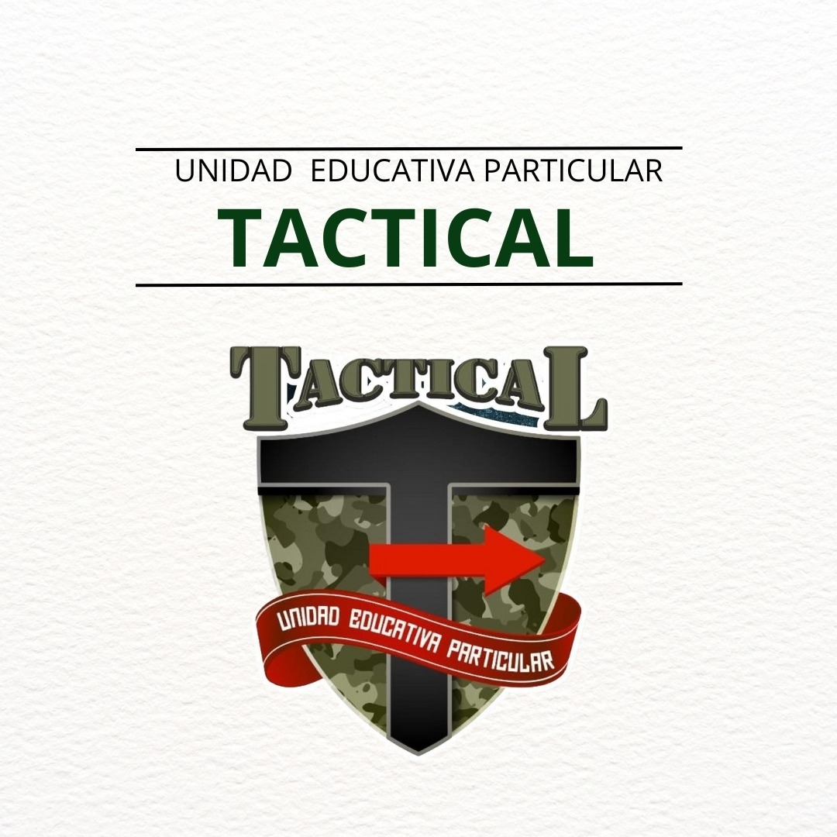

***“La disciplina es el fuego que transforma el talento en verdadera habilidad.”***



**Estimados**

**Padres de Familia**

**Cadetes, Docentes y Personal Administrativo:**

La actualización del presente **Código de Convivencia Institucional** en la Unidad Educativa Particular "TACTICAL" es el resultado del trabajo colaborativo de todos los miembros de nuestra comunidad educativa. Cada contribución ha sido esencial para fortalecer los valores de disciplina, respeto y formación integral que caracterizan a nuestra institución.

Este documento se constituye como una guía fundamental para promover una convivencia respetuosa, ordenada y positiva entre las autoridades, representantes legales, docentes, personal administrativo y nuestros cadetes. Está basado en principios cívico-militares que orientan nuestra misión de formar ciudadanos responsables, íntegros y comprometidos con la patria.

Estoy seguro(a) que este esfuerzo conjunto permitirá seguir avanzando hacia la excelencia educativa y fortalecerá la identidad institucional, garantizando un ambiente propicio para el crecimiento académico, físico y ético de nuestros cadetes.

Agradezco su compromiso y colaboración para cumplir con estos principios y consolidar un entorno disciplinado, seguro y propicio para el desarrollo de todos.

**EDUCACIÓN CON DISCIPLINA MILITAR Y ÉTICA PROFESIONAL**

**Formamos cadetes íntegros con una sólida base académica, ética profesional y disciplina militar.  
Preparamos a niñas, niños y adolescentes para enfrentar su futuro con responsabilidad, compromiso y excelencia.  
NIVELES EDUCATIVOS DISPONIBLES:  
• Educación Básica Elemental y Media  
• Educación Básica Superior  
• Bachillerato**

# MISIÓN DE LA UNIDAD EDUCATIVA PARTICULAR “TACTICAL”

Formar niñas, niños y adolescentes dentro de ciencia, tecnología con aptitudes físicas, valores disciplinarios y éticos que constituyan seres humanos autónomos que se integren en la sociedad y cumplan con su deber patriota.

# VISIÓN DE LA UNIDAD EDUCATIVA PARTICULAR “TACTICAL”

La Unidad Educativa “Tactical” para el 2027, será un pilar fundamental para el desarrollo científico, académico, físico y social procurando el bienestar integral de cada uno de los miembros de su comunidad para brindar a la sociedad seres humanos formados con valores y ética intachable.

**ÍNDICE GENERAL**

1. Presentación General y Marco Jurídico
2. Misión y Visión Institucional
3. Objetivo General y Objetivos Específicos
4. Acuerdos y Compromisos Generales
5. **Capítulo I: Los Cadetes**  
       5.1 Normas Generales  
       5.2 Prohibiciones  
       5.3 Distinciones Honoríficas  
       5.4 Sanciones
6. **Capítulo II: Personal Docente, Inspectores, Instructores y Administrativos**    6.1 Deberes y Compromisos  
       6.2 Prohibiciones  
       6.3 Distinciones Honoríficas  
       6.4 Sanciones Legales y Administrativas  
       6.5 Responsabilidad sobre Bienes y Objetos Personales
7. **Capítulo III: Familias y Representantes Legales**  
       7.1 Compromisos  
       7.2 Conducta Militar Educativa y Procedimientos Regulatorios  
       7.3 Objetos Perdidos y Respeto a la Propiedad Ajena
8. **Capítulo IV: Becas y Subsidios Institucionales**  
       8.1 Disposiciones Generales sobre Becas  
       8.2 Finalidad y Cobertura de las Becas  
       8.3 Procedimiento y Requisitos para la Solicitud  
       8.4 Órganos Competentes y Facultades de Revisión
9. **Capítulo V: Programas Institucionales, Salidas Pedagógicas y Actividades Complementarias**    9.1 Programas Institucionales  
       9.2 Reglas para Salidas Pedagógicas y Piscina  
       9.3 Evaluación de Actividades y Registro  
       9.4 Cuidado del Uniforme Institucional
10. **Capítulo VI: Convivencia Armoniosa y Resolución de Conflictos**
11. **Capítulo VII: Transporte Escolar**
12. **Capítulo VIII: Clasificación de Sanciones**  
        12.1 Sanciones Leves  
        12.2 Sanciones Graves  
        12.3 Sanciones Gravísimas
13. **Capítulo IX: Instancias de Participación y Control Social**    13.1 Comisión de Convivencia  
        13.2 Comité de Veeduría de Abanderados  
        13.3 Control del Funcionamiento del Bar Escolar
14. **Capítulo X: Orden, Limpieza y Presentación Personal**
15. **Capítulo XI: Disposiciones Finales**

# PRESENTACIÓN GENERAL Y MARCO JURÍDICO

La Unidad Educativa Particular "TACTICAL", ubicada en la ciudad de Cuenca, Azuay, con una propuesta educativa de formación académica, cívica y disciplinaria inspirada en los principios de la formación militar, presenta el siguiente Código de Convivencia Escolar, instrumento esencial para la regulación armónica de la vida institucional.  
  
Este Código se fundamenta en la Constitución de la República del Ecuador, la Ley Orgánica de Educación Intercultural (LOEI), su Reglamento General, el Acuerdo Ministerial MINEDUC-ME-2022-00012-A y otros instrumentos normativos del Ministerio de Educación. Su aplicación busca garantizar los derechos y obligaciones de todos los actores de la comunidad educativa.

# OBJETIVO GENERAL Y OBJETIVOS ESPECÍFICOS

Establecer un marco normativo institucional que promueva la convivencia armónica, disciplinada y respetuosa entre los actores de la comunidad educativa, en concordancia con los principios de legalidad, inclusión, formación militar y excelencia académica.

## Objetivos específicos:

• Consolidar una cultura institucional basada en la disciplina, el respeto y la corresponsabilidad.

• Establecer normas claras de comportamiento y medidas disciplinarias justas y proporcionales.

• Prevenir y sancionar conductas que atenten contra la armonía y seguridad del entorno educativo.

• Fortalecer los lazos de cooperación entre cadetes, docentes, instructores, personal administrativo y familias.

• Promover el desarrollo integral del cadete a través de la formación en valores cívico-militares.

# 4. ACUERDOS Y COMPROMISOS GENERALES

• Respetar este Código como norma vinculante.

• Participar activamente en su implementación y mejora continua.

• Responder con ética, respeto y transparencia ante cualquier conflicto.

• Velar por el cumplimiento de las disposiciones legales establecidas.

# 5. CAPÍTULO I: LOS CADETES

## 5.1 Normas Generales

• Cumplir con puntualidad y asistencia a clases, formaciones, actos cívicos y actividades extracurriculares.

• Mantener un comportamiento respetuoso hacia todos los miembros de la comunidad educativa.

• Participar activamente en las actividades institucionales.

• Cuidar los bienes materiales e instalaciones.

• Respetar la jerarquía institucional y normativa vigente.

## 5.2 Prohibiciones

• Portar teléfonos celulares, dispositivos electrónicos o aparatos de audio sin autorización.

• Usar lenguaje ofensivo, gestos vulgares o conductas irrespetuosas.

• Faltar a clases o actividades sin justificación válida.

• Introducir o consumir sustancias nocivas o estimulantes dentro del plantel.

• Promover actos de violencia, acoso o intimidación.

• Realizar publicaciones en redes sociales que comprometan la imagen institucional.

• Dañar intencionadamente bienes de la institución o de compañeros.

• Incumplir el reglamento del uniforme o presentar desaliño personal.

## 5.3 Distinciones Honoríficas

• Mención de honor en actos cívicos.

• Reconocimiento escrito por parte de la Dirección.

• Condecoraciones internas en ceremonias militares escolares.

• Representación de la institución en eventos especiales.

## 5.4 Sanciones

Las sanciones se aplicarán bajo los principios de legalidad, proporcionalidad, gradualidad y respeto al debido proceso. Las medidas incluyen:  
• Llamado de atención verbal o escrito.  
• Compromiso de mejora firmado por el cadete y su representante.  
• Suspensión temporal de actividades.  
• Cambio de sección o paralelamente, separación definitiva dependiendo de la gravedad de la falta.

**6. CAPÍTULO II: PERSONAL DOCENTE, INSPECTORES, INSTRUCTORES Y ADMINISTRATIVOS**

## 6.1 Deberes y Compromisos

• Cumplir y hacer cumplir el presente Código de Convivencia.

• Mantener una conducta ejemplar, respetuosa y coherente.

• Promover ambientes seguros y libres de discriminación.

• Reportar actos contrarios a la normativa institucional.

• Cumplir con su carga horaria y funciones específicas.

• Participar en capacitaciones, actividades y actos institucionales.

• Velar por la formación integral y disciplina de los cadetes.

• Respetar la confidencialidad de la información académica y personal.

## 6.2 Prohibiciones

• Mantener contacto con cadetes o padres vía redes sociales personales.

• Divulgar información privada o confidencial sin autorización.

• Ejercer maltrato o violencia verbal, física o psicológica.

• Manipular procesos académicos o disciplinarios en beneficio personal.

• Faltar a sus obligaciones laborales o incumplir horarios sin justificación.

• Realizar actividades incompatibles con la función educativa dentro del horario institucional.

• Usar lenguaje o actitudes que menoscaben la dignidad de cualquier miembro de la comunidad.

## 6.3 Distinciones Honoríficas

• Reconocimiento por desempeño, innovación y compromiso institucional.

• Entrega de medallas o diplomas en actos oficiales y ceremonias.

• Menciones honoríficas en informes institucionales y archivos personales.

* + - **Otorgamiento de Parches Institucionales**  
      Se continuará con la entrega formal de **parches distintivos** a los estudiantes que demuestren un rendimiento académico destacado, compromiso con los valores institucionales o logros sobresalientes en actividades extracurriculares. Estos distintivos serán otorgados en actos solemnes o eventos oficiales del plantel y formarán parte del uniforme institucional como símbolo de mérito y esfuerzo.
    - **Publicación de Méritos Académicos por Grupos**  
      La institución podrá publicar en su página web oficial, de manera periódica, la nómina de estudiantes o grupos que hayan alcanzado altos niveles de rendimiento académico, con el fin de incentivar la sana competencia, la excelencia educativa y el reconocimiento colectivo.
    - **Difusión Institucional en Medios Digitales**  
      Los logros académicos, deportivos, culturales o institucionales de la Unidad Educativa “TACTICAL” podrán ser difundidos en las redes sociales oficiales del establecimiento, con el objetivo de fortalecer la imagen institucional, reconocer públicamente el esfuerzo de su comunidad educativa y promover el sentido de identidad y pertenencia.

Estas acciones se ejecutarán con estricto respeto a los derechos de imagen, identidad y privacidad de los estudiantes, conforme a la normativa vigente y con previa autorización de los representantes legales, cuando corresponda.

## 6.4 Sanciones Legales y Administrativas

Las sanciones serán aplicadas conforme a la gravedad de la falta y en concordancia con la Ley Orgánica de Educación Intercultural (LOEI), el Código del Trabajo y la normativa interna institucional. Las medidas pueden incluir:  
• Llamados de atención verbales o escritos.  
• Suspensión temporal sin goce de sueldo.  
• Denuncia ante autoridades educativas o judiciales.  
• Desvinculación definitiva del cargo.  
Se garantiza el respeto al debido proceso y el derecho a la defensa.

**6.5 Responsabilidad sobre Bienes y Objetos Personales**

Los docentes de la Unidad Educativa Particular “TACTICAL” deberán velar por la seguridad y el orden en los espacios educativos; sin embargo, no serán responsables por la pérdida, daño, hurto o extravío de objetos personales, dispositivos electrónicos, dinero u otros bienes materiales pertenecientes a estudiantes, representantes legales o terceros, salvo que exista prueba directa y verificable de negligencia, omisión grave o apropiación indebida por parte del personal docente.

Cada docente deberá fomentar entre sus estudiantes el cuidado de sus pertenencias personales, promoviendo hábitos de orden, responsabilidad y prevención. En caso de observar objetos de valor abandonados, estos deberán ser entregados de inmediato a la coordinación correspondiente para su custodia temporal y notificación a sus dueños.

Recomendación general: Tanto estudiantes como personal institucional deberán evitar portar objetos de alto valor económico o emocional al establecimiento educativo, a fin de prevenir inconvenientes.

# 7. CAPÍTULO III: FAMILIAS Y REPRESENTANTES LEGALES

## 7.1 Compromisos

• Garantizar la asistencia y puntualidad de sus representados.

• Participar en reuniones, actividades y convocatorias institucionales.

• Apoyar la formación en valores, disciplina y desarrollo integral.

• Cumplir con las obligaciones económicas y administrativas establecidas.

• Mantener canales de comunicación adecuados y respetuosos con la institución.

## 7.2 Conducta Militar Educativa y Procedimientos Regulatorios

El seguimiento a la conducta disciplinaria de los cadetes incluye la participación de la familia como apoyo fundamental. El DECE y las autoridades respectivas registrarán incidencias, aplicarán sanciones graduales y realizarán informes para el seguimiento psicoeducativo obligatorio.

## 7.3 Objetos Perdidos y Respeto a la Propiedad Ajena

Los objetos extraviados deberán ser entregados en Inspectoría General para su custodia y devolución.  
Se exhorta a toda la comunidad educativa a respetar la propiedad ajena y abstenerse de apropiarse de pertenencias que no sean propias.

1. **Capítulo IV: Becas y Subsidios Institucionales**

**8.1 Del Otorgamiento de Becas**

La **Unidad Educativa Particular “TACTICAL”**, en cumplimiento de su compromiso con la equidad y el acceso a la educación, implementa un sistema de **becas y subsidios** orientado a reconocer el mérito estudiantil, fomentar la excelencia y brindar apoyo a los cadetes en situación socioeconómica vulnerable.

El **otorgamiento de becas** se efectuará mediante procedimientos claros, justos, equitativos y transparentes, conforme a la **normativa legal vigente** y a las disposiciones internas institucionales. Para tal efecto, se constituirá un **Comité de Becas**, el cual evaluará las solicitudes presentadas y asignará los beneficios conforme al análisis técnico y documental correspondiente.

**8.2Finalidad de las Becas**

Las becas y subsidios institucionales tienen los siguientes propósitos:

a) **Reconocer y premiar el rendimiento integral** de los cadetes que se destaquen en el ámbito académico, disciplinario, deportivo, cultural u otras áreas afines a los fines institucionales.  
b) **Reafirmar el compromiso social** de la Unidad Educativa Particular “TACTICAL”, mediante la concesión parcial o total de gratuidad en favor de estudiantes pertenecientes a los quintiles socioeconómicos más bajos.  
c) **Extender el beneficio a cadetes legalmente matriculados**, incluidos hijos de docentes y personal de la institución, que cumplan con los requisitos establecidos.

**8.3Cobertura del Beneficio**

Las becas otorgadas se aplicarán **exclusivamente al valor de la matrícula y de las pensiones mensuales**, sin que el monto total de la beca exceda el valor máximo permitido por el Ministerio de Educación, establecido en **ciento cincuenta dólares americanos (USD $150)** mensuales. En ningún caso incluirán exoneración de otros rubros institucionales, tales como seguros, servicios complementarios, materiales, uniformes u otros valores adicionales.

**8.4 Vigencia y Revisión**

Las becas tendrán una **vigencia anual** y serán revisadas al inicio de cada período lectivo. El mantenimiento del beneficio estará sujeto al cumplimiento de requisitos académicos, disciplinarios y económicos, conforme a los informes técnicos del Comité de Becas y del Consejo Ejecutivo.

**8.5 Órganos Competentes**

El proceso de análisis, asignación, ejecución, revisión y, de ser el caso, suspensión o cancelación de becas, estará a cargo del **Consejo Ejecutivo** y del **Comité de Becas**, conformado por:

1. El/la Rector/a de la Unidad Educativa Particular “TACTICAL”.  
   b) El/la secretario/a General.  
   c) El/la jefe/a del Departamento Financiero.  
   d) El/la Coordinador/a Académico/a.  
   e) El/la Coordinador/a del Departamento de Consejería Estudiantil (DECE).  
   f) Un/a Representante del Consejo Ejecutivo.  
   g) El/la Docente Tutor/a del curso correspondiente.

**8.9Facultad de Revisión y Cancelación**

El Consejo Ejecutivo, en coordinación con el Comité de Becas, será la única autoridad facultada para **suspender, modificar o cancelar parcial o totalmente** las becas concedidas, ya sea de forma **mensual, quimestral, anual o indefinida**, previo análisis de los informes institucionales pertinentes. Esta decisión podrá fundamentarse en el incumplimiento de los requisitos establecidos, falsedad documental o cualquier otra causa debidamente justificada.

# 9 CAPÍTULO V: PROGRAMAS INSTITUCIONALES, SALIDAS PEDAGÓGICAS Y ACTIVIDADES COMPLEMENTARIAS

## 9.1 Programas Institucionales

• Participación activa y obligatoria en bandas cívicas, jornadas de salud, ferias educativas y simulacros.

• Justificación de inasistencias mediante documentación oficial y previa aprobación.

• Actividades debidamente aprobadas y registradas por la Dirección.

## 9.2 Reglas para Salidas Pedagógicas y Piscina

• Solicitar autorización formal de la Dirección con un mínimo de 10 días de anticipación.

• Contar con la autorización firmada por los representantes legales de los cadetes.

• Uso obligatorio de uniforme institucional o deportivo según la actividad.

• Prohibición absoluta del uso de dispositivos móviles salvo autorización expresa.

• Responsabilidad del personal docente e instructores para mantener la disciplina y control.

• Mantener orden, puntualidad, limpieza y respeto en los espacios visitados.

## 9.3 Evaluación de Actividades y Registro

Todas las actividades complementarias serán evaluadas por el personal responsable, registradas en el portafolio institucional, y se elaborarán informes posteriores con observaciones y recomendaciones para mejorar procesos futuros.

## 9.4 Cuidado del Uniforme Institucional

El uniforme institucional es símbolo de identidad y disciplina. Se establecen las siguientes normas:  
• Uso obligatorio, limpio y completo en días de clase y actividades.  
• Uniforme limpio, planchado y sin daños visibles.  
• Prohibido modificar o personalizar sin autorización.  
• Uso del uniforme deportivo solo en días establecidos.  
• Calzado limpio y conforme a reglamento.  
  
Sanciones por mal uso del uniforme:  
• Primera llamada verbal.  
• Segunda notificación escrita al representante legal.  
• Tercera citación formal con compromiso escrito.  
• Reincidencia registrada y sancionada conforme al reglamento interno.

# 10. CAPÍTULO Vi: CONVIVENCIA ARMONIOSA Y RESOLUCIÓN DE CONFLICTOS

La Unidad Educativa Particular "TACTICAL" promueve un ambiente de respeto, cooperación y tolerancia, fundamentado en valores cívico-militares.  
Se establecen mecanismos para la resolución pacífica de conflictos entre miembros de la comunidad educativa.  
  
Se fomenta:  
• El diálogo abierto y respetuoso.  
• La mediación institucional para resolver discrepancias.  
• La prevención mediante talleres y formación en valores.  
• El respeto a la diversidad y la inclusión.  
Cualquier situación que afecte la convivencia será atendida con prontitud y conforme al debido proceso.

# 11. CAPÍTULO VIi: TRANSPORTE ESCOLAR

El transporte escolar es un servicio complementario para facilitar la asistencia de los cadetes.  
Se establecen las siguientes normas y responsabilidades:  
• Uso obligatorio del cinturón de seguridad.  
• Puntualidad en horarios de recogida y entrega.  
• Comportamiento respetuoso y disciplinado dentro del vehículo.  
• Prohibición de ingerir alimentos o bebidas durante el transporte.  
• Reporte inmediato de cualquier incidente al personal responsable.  
• La institución no se responsabiliza por daños causados por incumplimiento de estas normas.  
El incumplimiento de estas normas podrá acarrear sanciones administrativas.

# 12. CAPÍTULO VIIi: CLASIFICACIÓN DE SANCIONES

## 12.1 Sanciones Leves

• Llamados de atención verbales o escritos.

• Compromisos de mejora firmados.

• Advertencias sobre comportamiento.

• Pequeñas restricciones temporales en actividades.

## 12.2 Sanciones Graves

• Suspensiones temporales de actividades escolares.

• Cambio de sección o grupo.

• Notificación formal a padres o representantes.

• Participación en procesos de mediación o talleres de formación.

## 12.3 Sanciones Gravísimas

• Separación definitiva de la institución.

• Denuncias a autoridades educativas y judiciales.

• Suspensión prolongada con evaluación para reincorporación.

• Medidas correctivas de acuerdo a la normativa vigente.

# 13. CAPÍTULO xi: INSTANCIAS DE PARTICIPACIÓN Y CONTROL SOCIAL

## 13.1 Comisión de Convivencia

La Comisión de Convivencia Institucional es responsable de revisar, actualizar y supervisar el cumplimiento del Código de Convivencia.  
Está conformada por representantes de cadetes, docentes, padres, DECE y autoridades institucionales.  
Promueve espacios de diálogo y mejora continua.

## 13.2 Comité de Veeduría de Abanderados

Supervisa el proceso de selección de abanderados y escoltas, asegurando transparencia y equidad.  
Los criterios se basan en méritos académicos, disciplinares y de liderazgo.

## 13.3 Control del Funcionamiento del Bar Escolar

Se realizará una supervisión mensual para garantizar el cumplimiento de normas sanitarias, calidad de productos y precios justos en el bar escolar.  
El objetivo es proteger la salud y bienestar de los cadetes.

# 14. CAPÍTULO X: ORDEN, LIMPIEZA Y PRESENTACIÓN PERSONAL

## 14.1 Limpieza Institucional

Cada curso es responsable de mantener el orden y limpieza en su aula y áreas asignadas.  
Se deben evitar residuos, mantener mobiliario en buen estado y cuidar las instalaciones.

## 14.2 Uniforme y Presentación Personal

El uniforme debe usarse completo, limpio y acorde al reglamento.  
El corte de cabello debe ser reglamentario, sin tintes o accesorios llamativos.  
La presentación personal refleja el respeto a sí mismo y a la comunidad.  
El incumplimiento reiterado será sancionado conforme a la normativa.

# 15. CAPÍTULO Xi: DISPOSICIONES FINALES

Artículo 1: Este Código entrará en vigencia a partir del 1 de septiembre de 2025.

Artículo 2: Será revisado anualmente por la Comisión de Convivencia Institucional para su actualización.

Artículo 3: Las situaciones no contempladas serán resueltas por la autoridad competente, respetando la LOEI, el debido proceso y los principios de equidad.

Artículo 4: La Dirección es responsable de la ejecución y supervisión del presente Código.

Artículo 5: Este Código consta de veinticinco (19) hojas numeradas y aprobadas por la Comisión de Convivencia, con copia depositada en Secretaría General.